発表準備とリハーサル

______組 _____番 氏名_____________________
１．ねらい
発表準備を行い，（ リハーサル ）の重要性を学ぶ。

２．リハーサルと発表の流れ
- リハーサルとは（ 予行 ）のこと。
- 本番の発表で話せない人は，発表内容を自分の中で（ ストーリー ）に落とし込めていない。おとぎ話の「桃太郎」の原文を覚えている人は少ないが，物語を説明できる人は多い。これはストーリーに落とし込めているから。
- 発表時間は１分がベストタイム。なるべくこのタイムを目指そう。

３．メラビアンの実験から考える，情報伝達の工夫のポイントを体験しよう

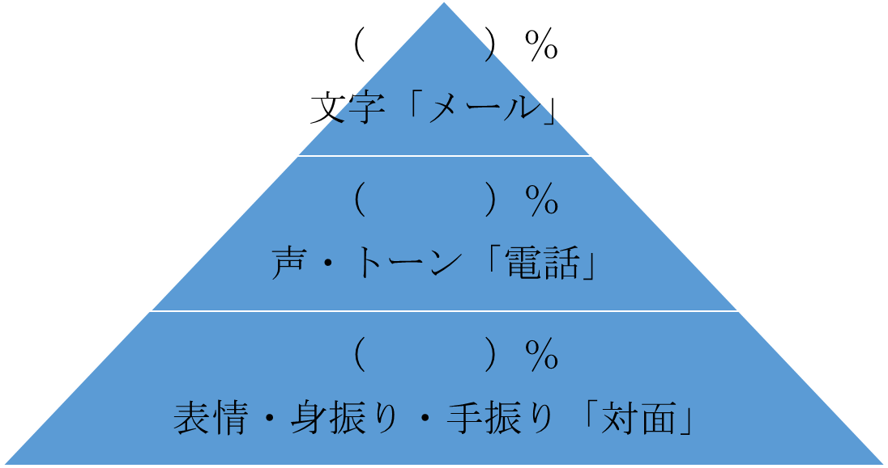
①より伝わった情報
②より伝わった情報
③より伝わった情報

上より，７％，３８％，５５％が入る

※発表では，（ ノンバーバルコミュニケーション ）がとても重要
 | S 超イイネ！  （10点） | A イイネ！  (７点) | B もう少し改善しよう  （５点） | C 改善しよう  （２点）
発表での  話し方  （技能） | 発表内容が明確に伝わり，聞き手の方を向き，声に抑揚もあった。 | 発表内容が明確に伝わり，聞き手の方を向いて発表をした。 | 発表の内容は一応伝えることができた。 | 声が聞こえず内容が分からない。
発表時間  （技能） | ５５秒～６５秒  （誤差±５秒） | ５１秒～５４秒  ６６秒～７０秒  （誤差±１０秒） | ４５秒～５０秒  ７１秒～７５秒  （誤差±１５秒） | ４４秒未満  ７６秒以上

４．リハーサルをして，発表に備えよう
 | ①発表時間 | ②良かった点と改善点 | ③本番に備えて，振り返り
１回目のリハーサル | 秒
２回目のリハーサル | 秒

